- Was schätzen Sie an March besonders? Wo sehen Sie die Stärken der Gemeinde?
- Das Organische Wachstum nach Bedarf, keine Schlafstätte von Freiburg werden.
- Die grüne Lunge die uns durchzieht/umgibt, Wald, Wiesen und Grünstreifen
- March Holzhausen ist meine Heimat

- Bitte beurteilen Sie die folgenden Bereiche danach, ob sie in der Gemeinde March sehr gut, gut, befriedigend oder schlecht gelöst sind?

- Bitte kreuzen Sie pro Zeile ein Kästchen an - sehr gut gut befrie- schlecht kein Urteil
digend möglich
Wohnungsangebot allgemein ..
Angebot an Mietwohnungen ..
Angebot an altengerechtem Wohnraum..
Arbeitsplatzangebot..
Tägliche Versorgung (Bäcker /Metzger/Lebensmittel)..
Geschäfte mittel-/längerfristigen Bedarf (Mode, Schuhe etc.)..
Persönliche Dienstleistungen (z.B. Friseur, Bank)..
Ärztliche Versorgung..
Gastronomie (Cafés, Gaststätten, Kneipen)..
Schulangebot
Betreuung für Kleinkinder bis 3 Jahre („Kinderkrippe“)..
Kindergarten für 3- bis 6-Jährige..
Betreuung (6- bis 10-Jährige).
Erwachsenenbildung..
Musikschule..
Angebote für die Jugend..
Angebote für Senioren ..
Pflegeplätze..
Ambulante Pflege- und Sozialdienste
Bus- und Bahnanbindung..
Straßenverkehr..
Radverkehr..
Kulturangebot (Ausstellungen, Konzerte etc.) ..
Angebote der Vereine
Spiel- und Bolzplätze
Naherholungsmöglichkeiten..
Sport- und Mehrzweckhallen..

- Wo sehen Sie Verbesserungsbedarf und worauf sollte bei der Gemeindeentwicklung besonderer Wert gelegt werden?
Wohnungsbau
Baugestaltung und Siedlungsentwicklung:
Bauleitplanung für Bestandsgebiete §32 BauGB, Gestaltungssatzung für den noch nicht überarbeiteten Ortsetter
Innerortsverdichtung weiter voranbringen
Neubausiedlung zur Eigenentwicklung. Ausweisung von Wohnbaugebiet, damit die Marcher Bürger in ihrem Ortsteil bleiben können. Somit Wohnbaugebiete in allen March-Ortseilen entwickeln und zur Verfügung stellen.
In diesem Fall muss der Fokus auf der zukunftsorientierten Bebauung liegen, z.B. durch Schaffung von Wohnbaugruppen und die Einrichtung von Mehrgenerationenhäusern.
Vorrangig bei diesen Überlegungen sind die Erhaltung des dörflichen Charakters sowie die Berücksichtigung des bestehenden Erscheinungsbildes. Besonderer Wert wird schon jetzt auf die Nutzung regenerativer Energien und auf die behindertengerechte Bauweise gelegt.

Seniorengerechtes Wohnen:
Wohnraum für Demografischen Wandel vorbereiten und gestalten, betreutes Wohnen im Ort, Wohnen 60+
Mitwohnen, Wohnpatenschaften mit Mietnachlass, einander unterstützen bei Aufgaben im Haushalt rund um Haus und Hof und das in jedem Ortsteil!
Generationenübergreifendes/ betreutes Wohnen: Wohnhofprojekte als Baugruppen mit z. B. 2- 4 Häusern mit 2/3/4 Zimmer Wohnungen. Siehe Modell Schwanenhof in Eichstetten.
Gewerbe und Einzelhandel
Die Holzhauser Bevölkerung ist auf die Nahversorgung angewiesen. Die Seniorinnen und Senioren werden immer älter und die Mobilität dadurch selten besser. Um diesen Bürgern die Versorgung sicher zu stellen, benötigen wir diese Nahversorgungspartner vor Ort in Holzhausen. Faller, Zipfel, Blumen Köpfer, Raiba Gundelfingen, und endlich wieder das Bürgerbüro in Holzhausen!

Gewerbe GE/GI ist gut und wichtig. March muss auch ohne weitere größere GE/GI-Gebiete auskommen können und seine finanziellen Mittel darauf einstellen. Auch aus Umweltgesichtspunkten und zum Wohle und Schutz der Bürger.
Dienstleistungen, ärztliche Versorgung
Das Bürgerbüro im Rathaus Holzhasen muss nun endlich wieder besetzt werden!
Die Ärztliche Grundversorgung ist in Holzhausen vorhanden und muss weiterhin sichergestellt werden.
Sport- und Freizeiteinrichtungen
Sporthalle, Sportplatz, Bolzplatz, Inliner und Hockeyplatz. Es sind einige Angebote vorhanden die es weiter auszubauen und zu erhalten gilt. Für die Jugendlichen gibt es im Ort keine Begegnungsstätte. Hier ist Bedarf vorhanden, die Örtlichkeit sollte auch in Abhängigkeit des Lärmschutzes für die Bevölkerung gesucht werden.
Kulturangebot
Sportverein, Radfahrverein, Musikverein, Verein für Kultur und Geschichte, Tennis Verein, Kleintierzuchtverein uwm. sind alles sehr aktive Vereine,.Diese gilt es weiterhin zu unterstützen, da Sie das Gemeinwohl pflegen, das soziale Miteinander stärken und so zu einem gesunden Zusammenleben erheblich beitragen.
Mobilität
ÖPNV-Anschluss im Ortsteil Holzhausen
1. Bestehende Verbindungen des öffentlichen Nahverkehres:
- Busverbindungen des Busunternehmens Schmidt nach Breisach u. Gundelfingen (Schulbus)
- Regionalverkehrsverbund Freiburg:
- Busanbindung nach Freiburg-Moosweiher, Anschluss Straßenbahn Linie 1,
- Innenstadt Freiburg oder zum Hauptbahnhof Freiburg und March-Hugstetten,
- Bf BSB, Regionalzuganschluss nach Freiburg

Durch veränderte Arbeitszeiten, die bis in die späten Abendstunden reichen, wächst auch das persönliche Bedürfnis nach mehr Anbindung und Mobilität in Richtung Freiburg und zurück!

Ein March Rundbus ist notwendig! Im Verbund mit der VAG Freiburg – Benzhausen und Hochdorf. Dadurch optimale Taktung mit direkter Anbindung an Breisgau S-Bahn und Straßenbahn in Landwasser!
Zu Hauptverkehrszeiten mit 20- 30 Minuten Taktung!

Alternativ: Busverbindung zwischen dem OT Holzhausen und OT Hochdorf-Benzhausen
Eine Lösung wäre z.B. den sehr günstigen Bus-Takt ab Landwasser in die Stadtteile Freiburg Hochdorf / Benzhausen nach Holzhausen auszuweiten, da Holzhausen nur ca. 2 km von der Stadtgrenze Freiburgs entfernt liegt.
Grundsätzlich ist festzuhalten, dass sich momentan Holzhausen von günstigen Busverbindungen etwas abgehängt fühlt. Nun liegt der OT Holzhausen sehr nahe an der Stadtgrenze von Freiburg und für eine zukunftsfähige, verantwortliche und nachhaltige Entwicklung wird der öffentliche Nahverkehr eine gewichtige Rolle für Holzhausen spielen. Die guten Nahverkehrsbedingungen innerhalb Freiburgs können noch mehr und eindeutiger ins Umland ausgebaut werden.

Wenn wir weiterhin attraktiv bleiben und jungen Menschen und Familien hier ansässig halten wollen, ist es von großer Bedeutung eine gute öffentliche Nahverkehrsanbindung zu gewährleisten.
Die dadurch gewonnene Mobilität und Erreichbarkeit wird Holzhausen auf die Taktung der Ortsteile Buchheim und Hugstetten anheben können (zusätzliche Busse nach Breisach und Eichstetten).

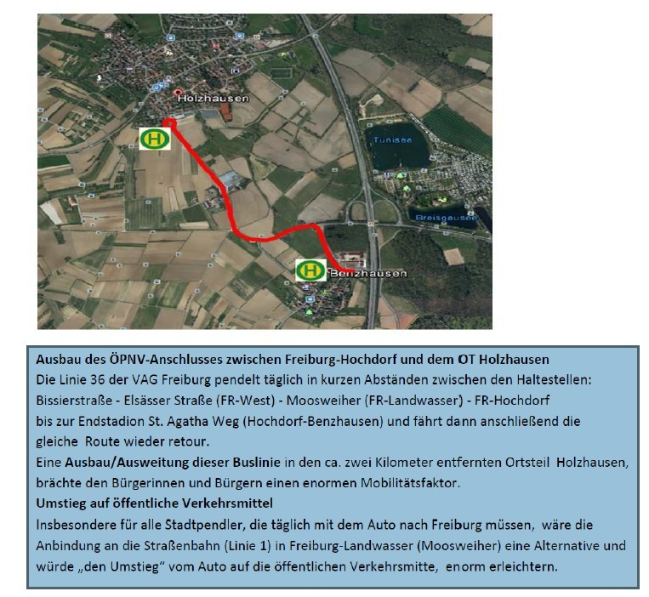

Soforthilfe bei der Überwindung von Kurzstrecken für Senioren
Bsp. zum Einkaufen von Holzhausen nach Buchheim und zurück
Beide Parteien, Fahrer als auch Mitfahrer, lassen sich bei der Gemeinde als Interessent registrieren und erhalten zur Erkennung, jeweils einen orangenen Punkt. Der Fahrer bringt diesen deutlich sichtbar an seinem Fahrzeug an. Dieses Erkennungsmerkmal zeigt potentiellen Mitfahrern, dass sie mitgenommen werden. Mitfahrer erhalten auch einen orangenen Punkt, den sie an gut anzufahrenden Stellen hochhalten, damit der Fahrer sehen kann, dass es Mitfahrer gibt. Der Mitfahrer, falls er nicht persönlich bekannt ist, weißt sich mit seinem Personalausweis aus.

Verkehrsberuhigung:
Hauptstraße von Buchheim kommend Kreisverkehr für sichere Verkehrswege von Kindern und Senioren, auch wenn dafür ein Stück des Bernhard-Gutmann-Platzes entfernt werden müsste.

Innerortsstraßen:
Breitere Gehwege: für Rollatoren und Kinderwägen teilweise viel zu schmal. Gehwege auf einer Seite bündeln!

Parken/Parkraum schaffen:
In Freiburg kostet ein Anwohnerparkberechtigungsausweis jährlich ca. 30 Euro
Anwohnerparkausweise sollten allerdings nur für Kfz-Halter, die keine Garage (Stellplatz) haben und im entsprechenden Gebiet wohnen, ausgestellt und erteilt werden.
Zu prüfen wäre die Möglichkeit, ob die Gemeinde einen Parkstreifen anlegt und zu ortsüblichen Stellplatzmieten als fest zugewiesene Parkfläche vermietet. Die Plätze sollten nummeriert und der Mieter mit einen entsprechenden Nutzer-Ausweis zum Parken berechtigt werden.

Landschaft und Naherholung

- Bürger zu motivieren, sich bei der Pflege der öffentlichen Grünflächen einzubringen.
- Den dörflichen Charakter dabei im Auge behalten.

Grüne Flecken in Holzhausen
    - Bernhard Gutmann Platz
    - Flurbereinigung Gedenkstein
    - Spielplatz Wald (Waldklassenzimmer)
    - Spielplatz Nächstmatten
    - Spielplatz am Kindergarten
    - Sportanlage- Schule und SC Holzhausen Gelände
    - Rund um die Kirche
    - Rund um die Schule
    - Rathaus Platz
    - Buchsweiler

- Erhaltung einer vielfältigen Kulturlandschaft und umweltfreundliche Landnutzung zur Sicherung des Naturhaushalts und als Erholungsraum
- Freizeit in der Natur lenken. Ruhezonen für die Natur erhalten oder neu schaffen.
- Hofmattenwald/Waldspielplatz/Bereich Hochbehälter zum Erholungsbereichen weiter ausbauen

Energie und Umwelt
Die Stromleitungen sind von den Dächern in die Gehwege zu verlegen. Die Belastungen durch Feinstaub von der A5 und zukünftig vom 3+4 Gütergleis sowie der Durchgangsverkehr sind zu erfassen und die Ergebnisse sollten durch regelmäßige Messungen der Bevölkerung zur Verfügung gestellt werden.

Sonstiges

Alternative Bestattungsmöglichkeiten sind zeitnah auf den Weg zu bringen wie z. B. ein Friedwald, Rasengrabfeld, Urnenwand.

Nahversorgung: Diese in der Gesamtbetrachtung „neue Mitte“ berücksichtigen. Es darf nicht dazu führen, dass die Nahversorgung in den Ortsteilen darunter leidet. Diese muss weiterhin sichergestellt sein!

Angebote in Holzhausen Stand heute:

• Grundschule, Kindertagesstätte und Hort
• Bäckerei mit Ergänzungssortiment für täglichen Bedarf
• Metzgerei mit Cateringservice
• Samstagvormittag Obst- und Gemüsemarkt
• Tankstelle mit Verkaufsshop
• Gärtnerei, Blumen und Geschenkartikel
• Allgemeinarzt- und Physiotherapiepraxis
• Handwerker, Friseur und weitere diverse Dienstleister und Berater
• Kulturelle und sportliche Angebote durch Vereine
• Katholische Gottesdienste, kirchliche Sozialleistungen

Und in den Nachbardörfern:
• Fachärzte und Apotheken, Seniorenwohnanlage, Pflegeheim
• Gemeinschaftsschule, weitere Grundschulen und Kindertagesstätten
• Polizeiposten und freiwillige Rettungsdienste (DRK und Feuerwehr)
• Lebensmitteldiscounter mit Ergänzungssortiment und Drogerieangebot, Getränkemarkt
• Metzgereien, Bäckereien, Gaststätten, Cateringservice
• Schreibwaren, weitere Bankfilialen, Postagentur
• Kfz-Werkstätten, Kfz-Waschanlage
• Katholische und evangelische Gottesdienste, kirchliche Sozialleistungen

Minderung von Belastungen für unsere Bürger

Hier gilt es diese Belastungen für unsere Bürger zu verringern und auf die Grenzwerte für Neubauten zu reduzieren.

- A5 Lärmschutzwall dringend erforderlich!!
- 3 + 4. Gütergleis, keine Abstriche bei den Lärmschutzmaßnahmen zulassen
- Keine Kombilösung GE und Rasthof!
- Straßenverkehr (Durchgangsstraßen) Ziel muss 30 km/h Tags wie Nachts sein!

Zusätzliche Forderungen:

- 2x wöchentlich Ortsverwaltung besetzen ! Besetzung muss dringend wieder erfolgen!!
- Poststelle und Bankfiliale, Voraussetzungen schaffen, dass diese erhalten bleiben!
- Neubürger optimal einbinden. Durch regelmäßige Neubürgerbegrüßungen mit Vorstellung des Ortes und der Vereine, Ortsrundgänge, Begrüßungsmappe für March?
- Anlegen von Freizeitanlagen für Erwachsene in allen Ortsteilen, Beispielhaft auf der Grünfläche gegenüber EDEKA Buchheim mit z. B. Tischtennisplatte, Schach- oder Mühlebrett und Sitzbänken
- Biotop am Eichmattenbächle als Naherholungsgebiet aufwerten
- Alle Brückengeländer mit Blumenschmuck versehen und Paten finden
- Allen Brücken einen Namen geben
- Nahversorgung 2035 für die Ortsteile Holzhausen und Neuershausen sichern und gestalten.
- Vorrangig die Parkplatzprobleme angehen und Lösungen generieren

Statistische Daten
- Alter Bitte Geburtsjahr eintragen

Buchheim | Holzhausen | Hugstetten | Neuershausen
- Wohnort

- Seit wie vielen Jahren wohnen Sie bereits in March? Jahre

Vorname Name , Straße , 79232 March

